DATOS DE LA UNIDAD DE TRANSPARENCIA:

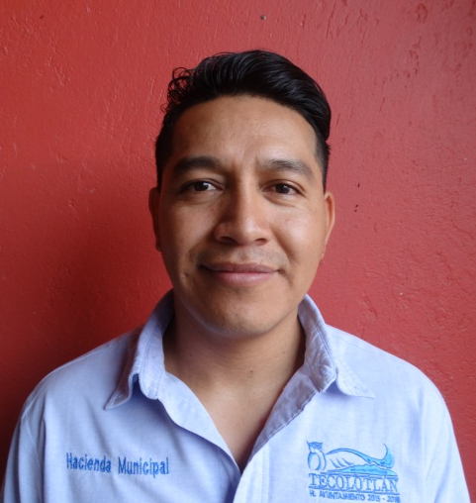
Lic. Jorge Eduardo Manzo González
Titular de la Unidad de Transparencia y Secretario del Comité
Ubicada en: Cristóbal de Ovejo #37, Colonia Centro, Tecolotlan Jalisco.
Tel. (01-349)776-09-15 Ext. 128.
El Ayuntamiento de Tecolotlan no cuenta con número de Fax
Correo para recibir solicitudes de Acceso a la Información
Email: transparenciatecolotlan@hotmail.com
Horario: Lunes a Viernes de 9:00 a 15:00 horas.
http://www.tecolotlan.gob.mx/nl_articulo8.php
